БЮЛЛЕТЕНЬ ТЕХНИЧЕСКОГО ОБСЛУЖИВАНИЯ | №66/2008  27 октября 2008
[Страница HTML, доступная для печати]
Довести до сведения: | Менеджера по обслуживанию (сервис- менеджера) | Менеджера кузовного цеха | Менеджера по запасным частям | Мастеров (бригадиров) | Приемщиков | Технических специалистов

(c)2008 Ford Motor Company Limited. Eagle Way, Brentwood, Essex CM13 3BW, United Kingdom.
Данный бюллетень предоставляет только информацию по техническому обслуживанию. Без каких-либо исключений все бесплатные ремонты и замены являются предметом отдельных гарантий и политики, проводимой Ford Company. Иллюстрации, техническая информация, данные и описания, включенные в это издание, в соответствии со всей имеющейся у нас информацией, были верны на момент опубликования.

Тема/проблема: | Проблемы, относящиеся к централизованной конфигурации автомобиля (CCC); меню нового специального приложения

Модель:
S-MAX/Galaxy 2006.5 (03/2006–) | Дата изготовления: Вплоть до 02/2007  Код изготовления: Вплоть до 7K  Завод-сборщик: Генк
Transit 2006.5 (04/2006–) | Дата изготовления: Вплоть до 10/2008  Код изготовления: Вплоть до 8Y  Завод-сборщик: Косели  Завод-сборщик: Southampton

Рынки сбыта: | все

Раздел: | 418-00

Краткое содержание
Вследствие последних проявлений проблем, относящихся к CCC, на Transit 2006.5 (04/2006-) (в отношении модуля управления системой подушек и ремней безопасности (RCM) и многофункционального электронного модуля (BCMii)) и на S-MAX/Galaxy 2006.5 (03/2006-) (в отношении модуля управления системой подушек и ремней безопасности (RCM)), было разработано новое меню для специальных приложений (Special Applications), расположенное в приложении CCC (Программирование модуля (Module Programming)>Программируемые параметры (Programmable Parameters)>Параметры конфигурации автомобиля (Car Configuration Parameters)), и это поможет техникам в разрешении их проблем.
• ПРИМЕЧАНИЕ: Только Transit 2006.5: Эта процедура станет недействительной при выпуске DVD B59 для IDS.
Дополнительные сведения, относящиеся к Приложению IDS для корректировки и загрузки данных по конфигурации в автомобилях с централизованной настройкой конфигурации (CCC), опубликованы в TSB 57/2006.
Все экраны в этом TSB показаны только на английском языке. Вследствие непрерывных усовершенствований при последующих обновлениях вид экрана может измениться.
Инструкции по обслуживанию
Новая позиция меню Специальные приложения (Special Applications)
1. Разработана следующая новая позиция меню Специальные приложения (Special Applications), расположенная в приложении CCC (Программирование модуля (Module Programming)>Программируемые параметры (Programmable Parameters)>Параметры конфигурации автомобиля (Car Configuration Parameters)).
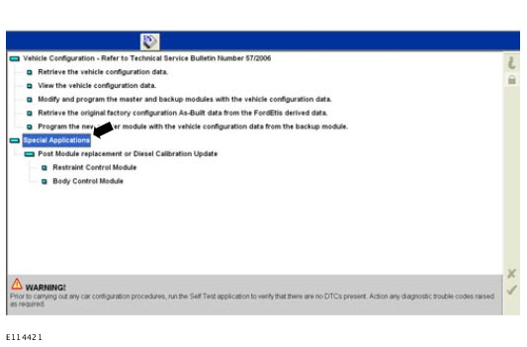
Transit 2006.5 - Выверка RCM / стиля кузова (RCM / Body Style Alignment)
1. Если на автомобиле был заменен модуль RCM и Сервисная функция (Service Function), расположенная в опциях Инструментарий (Toolbox)>Электрооборудование (Electrical)>Сервисные функции (Service Functions)>Конфигурация модуля (Module Configuration)>RCM, была отработана неудачно при настройке конфигурации модуля, пожалуйста, выполните следующее:
- Проверьте № запасной части модуля RCM, установленного на автомобиле. Он должен быть 6C1T-14B056-AE. Это единственный модуль, конфигурацию которого система IDS будет настраивать для TRANSIT; более ранние модули СЛЕДУЕТ заменить.
- ВЫБЕРИТЕ опции Программирование модуля (Module Programming)>Программируемые параметры (Programmable Parameters)>Параметры конфигурации автомобиля (Car Configuration Parameters)>Извлечение данных по конфигурации автомобиля (Retrieve vehicle configuration data), следуйте инструкциям, а затем ВЫБЕРИТЕ опциюПросмотр данных по конфигурации автомобиля (View the vehicle configuration data).
- Должен появиться экран, похожий на следующий. Убедитесь в том, что символ в параметре Стиль кузова (Body Style) идентичен 4-му и 10-му символам VIN в строке, расположенной выше. На рисунке показана разница в символах.
1. 4-й и 10-й символы VIN
2. Параметр Стиль кузова (Body Style)
- Если символы различаются, нажмите "галочку", чтобы выйти из этого экрана.
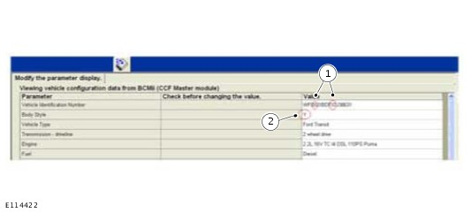
2. ВЫБЕРИТЕ Модуль управления системы подушек и ремней безопасности (Restraint Control Module) и следуйте инструкциям. После экрана Загрузка завершена (Download Complete). ВЫБЕРИТЕ ВЫБОР просмотра данных по конфигурации автомобиля (SELECT View the vehicle configuration data).Просмотрите данные по конфигурации автомобиля.
- Появляется следующий экран. Снова убедитесь в том, что символ в параметре Стиль кузова (Body Style) идентичен 4-му и 10-му символам номера VIN, указанного в строке, расположенной выше.
1. 4-й и 10-й символы VIN
2. Параметр Стиль кузова (Body Style) с идентичным символом
- ВЫБЕРИТЕ опции Инструментарий (Toolbox)>Электрообррудование (Electrical)>Сервисные функции (Service Functions)>Конфигурация модуля (Module Configuration)>RCM, когда будет дано указание заменить модуль; выполняйте замену только при необходимости.
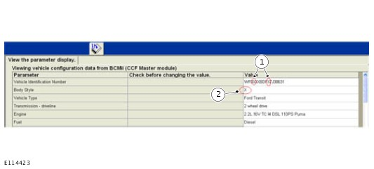
Transit 2006.5 - Выверка BCMii / топливного бака (BCMii / Fuel Tank Alignment)
1. Если BCMii был заменен и в модуле BCMii был генерирован диагностический код неисправности DTC U2101 (Несовместимая конфигурация модуля управления), для разрешения проблемы используйте следующее:
- ВЫБЕРИТЕ опции Программирование (Programming)>Программируемые параметры (Programmable Parameters)>Параметры конфигурации автомобиля (Car Configuration Parameters)>Специальные приложения (Special Applications)>Выверка модуля управления оборудованием кузова/ топливного бака (Body Control Module / Fuel Tank Alignment), следуйте инструкциям.
- Выполните два цикла включения/ выключения зажигания и затем выполните самопроверку, заложенную в опциях Инструментарий (Toolbox)>Самопроверка (Self Test)>Модули (Modules)>BCMii.
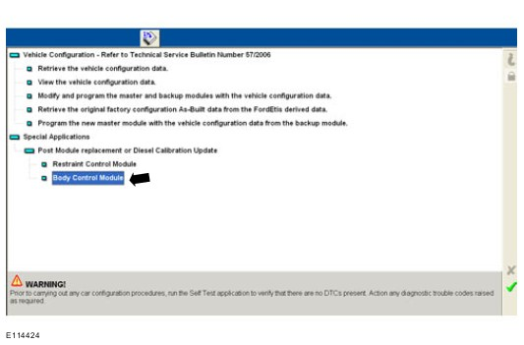
S-MAX/Galaxy 2006.5 - RCM
1. Если на автомобиле был заменен модуль RCM и в модуле RCM был генерирован код DTC U2101 (Несовместимая конфигурация модуля управления) или не удается настроить его конфигурацию после использования опции Сервисные функции (Service Function), заложенную в опциях Инструментарий (Toolbox)>Электрооборудование (Electrical)>Сервисные функции (Service Functions)>Настройка/ конфигурация параметра (Parameter reset/configuration)>RCM, для разрешения проблемы используйте следующее:
- Выберите опции Программирование модуля (Module Programming)>Программируемые параметры (Programmable Parameters)>Параметры конфигурации автомобиля (Car Configuration Parameters)>Специальные приложения (Special Applications)>Выверка модуля управления системой подушек и ремней безопасности (Restraint Control Module), следуйте инструкциям.
- Выполните два цикла включения/ выключения зажигания и затем отработайте опцию Сервисные функции (Service Function), заложенную в опциях Инструментарий (Toolbox)>Электрооборудование (Electrical)>Сервисные функции (Service Functions)>Настройка/ конфигурация параметров (Parameter reset/configuration)>RCM.
- Если эти приложения не позволяют устранить проблему и коды DTC на автомобиле отсутствуют, пожалуйста, обратитесь в службу оперативной поддержки (Горячую линию).
